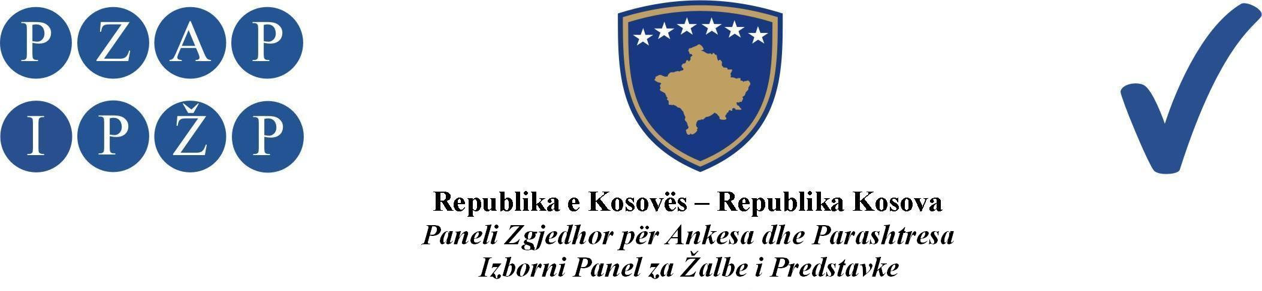

Abr. 557/2013

Izborni Panel za Žalbe i Predstavke (IPŽP) je, na panelu u sastavu od sudija: Hasan Shala predsedavajući, Ferit Osmani i Rafet Haxhaj članovi, odlučujući u vezi sa žalbom političkog subjekta G.I Kosovsko Pomoravlje, ogranak u Ranilugu, podnetom protiv Komisije Biračkog Odbora u Velikom Ropotovu, zbog nepravilnosti tokom izbornog procesa, na sednici panela održanoj datuma 07.11.2013, doneo ovu:

ODLUKU

Odbija se kao neosnovana žalba političkog subjekta G.I Kosovsko Pomoravlje, ogranak u Ranilugu.

Obrazloženje

IPŽP je datuma 04.11.2013 primio jednu žalbu od G.I Kosovsko Pomoravlje ogranak u Ranilugu, u kojoj se tvrdi da je u selu Veliko Ropotovo pokradeno mnogo glasova ovog političkog subjekta, i da je poništeno mnogo njihovih glasačkih listića na biračkim mestima 3501D/2D, 3501D/1R, 3501D/1D.

IPŽP je datuma 04.11.2013 obavestio Centralnu Izbornu Komisiju, u smislu člana 4 paragraf 3 Pravila i Procedura IPŽP-a, o podnetoj žalbi od strane političkog subjekta G.I Kosovsko Pomoravlje, ogranka u Ranilugu, i zahtevao je odgovor na ovu žalbu do datuma 06.11.2013, do 12:00 časova.

IPŽP je dobio zahtevani odgovor od CIK-a u određenom roku, u kojem je CIK dala objašnjenje u vezi sa tvrdnjama o duplom glasanju i o poništavanju glasačkih listića gde se naglašava da se izborni materijal procesira na osnovu unutrašnjih procedura Centra za Prebrojavanje i Rezultate (CPR), i da se do završetka ovog procesa ne može utvrditi tačnost žalbenih tvrdnji.

IPŽP je nakon razmatranja žalbe našao da je:

Žalba neosnovana.

Članom 118.4 ZOI-a predviđa se: “Mogu se uložiti žalbe na odluke IPŽP, kao i što IPŽP može ponovo razmotriti bilo koju od svojih odluka nakon predstavljanja novih činjenica od zainteresovane strane”.

IPŽP je našao da žalbene tvrdnje nisu održive jer ne postoji dovoljno dokaza da su komisioneri gore pomenutih biračkih mesta počinili navodne povrede izbornih pravila sve dok CIK i dalje procesira proces prebrojavanja i kao i konačne rezultate. Prema tome, u smislu člana 118 paragraf 1 ZOI-a, kao i člana 3.6 tačka c) Pravilnika IPŽP-a, u vezi sa gore pomenutom žalbom je odlučeno kao u dispozitivu ove odluke.

Izborni Panel za Žalbe i Predstavke
Abr. 557/2013 datuma 07.11.2013

Predsedavajući Panela
Hasan Shala

___________________

Pravni Savet: Protiv ove odluke može se podneti žalba Vrhovnom Sudu Republike Kosova u roku od dvadeset i četiri (24) časa od trenutka primanja odluke IPŽP-a.

